Pasivní infračervený detektor pohybu

Návod k obsluze

Vítejte v návodě k obsluze infračerveného detektoru pohybu ST09!
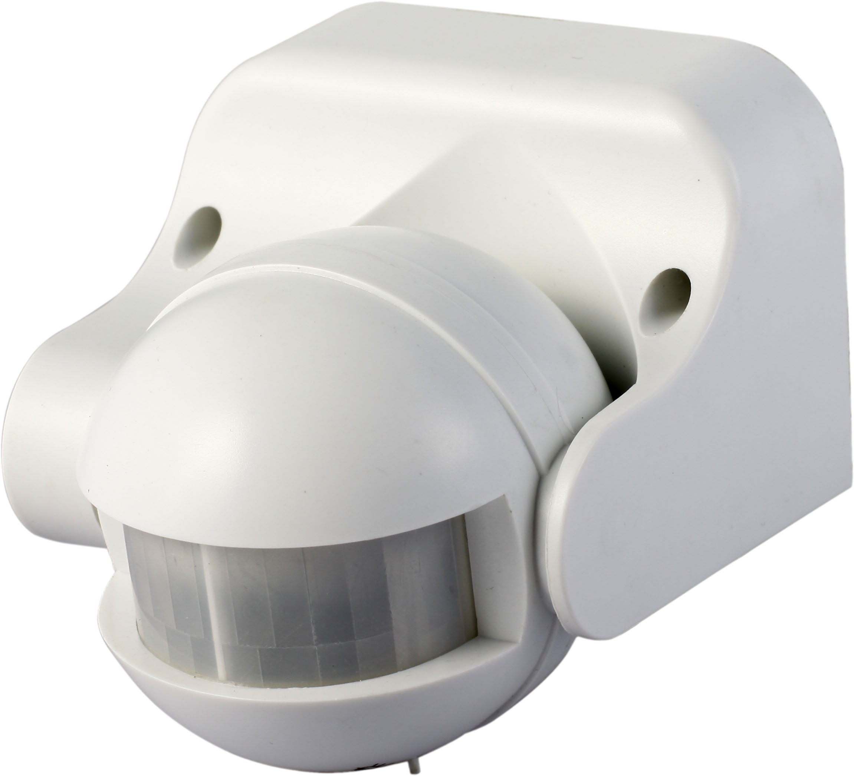
Zařízení obsahuje kvalitní IR čidlo, integrovaný obvod a technologii SMT. Náš výrobek spojuje automatické funkce, pohodlí, bezpečnost, úsporu energie a mnoho praktických funkcí. Detektor nabízí široký rozsah sledováni nahoru / dolů a doleva/ doprava. Snímací prvek zaznamenává změny infračerveného záření, které na něj dopadá, k zjištěni pohybu osob; jakmile někdo vstoupí do prostoru okamžitě se zapne svítidlo připojené k detektoru. Zařízení automaticky detekuje den a noc. Charakterizuje jej snadná montáž a široký rozsah použití. Má indikaci napájení a indikaci detekce pohybu.
TECHNICKÁ DATA:
Napájení: 220V/AC-240V/AC Detekční úhel: 180º
Frekvence napájení: 50 Hz Provozní teplota: -20~+40°C
Citlivost na okolní osvětlení: 3-2000 lx (nastavitelně) Vlhkost prostředí: <93% (relativní)
Časovač: min. 10 s ±3 s Montážní výška: 1,8 m~2,5 m
Max. 7 min ±2 min Spotřeba energie: 0,45 W (práce)
Nominální zatížení: 1200 W (žárovka) 0,1 W (statické)
300 W (úsporná žárovka) Rychlost detekovaného objektu: 0,6~1,5 m/s
Vzdálenost detekovaného objektu: Max. 12m (<24℃)
POPIS FUNKCE
- Zařízení automaticky detekuje den nebo noc: Citlivost detektoru ST09 na okolní osvětlení se může nastavovat dle potřeb uživatele: Nastaveni na pozici označenou obrázkem SLUNCE (max.) způsobuje fungováni zařízení ve dne a v noci, a pak nastaveni na pozici označenou obrázkem MĚSÍCE (min.) způsobuje fungováni zařízení jen za intenzity okolního světla pod 3 lx. Způsob nastavení – víz. způsob testování.
- Funkce časovače funguje trvalé: Jestli po spouštění detektoru zařízení sejme druhý impuls po prvním impulsu časováni bude vypočteno opakovaně na základě zbytkové hodnoty prvního časování (nastavené časování).
- Časováni je volitelné: Může se nastavit dle požadavku uživatele; minimální doba je 10 s ± 3 s, a maximální - 7 min ± 2 min.

Vysoká citlivost Nízká citlivost
MONTÁŽ (víz schéma)
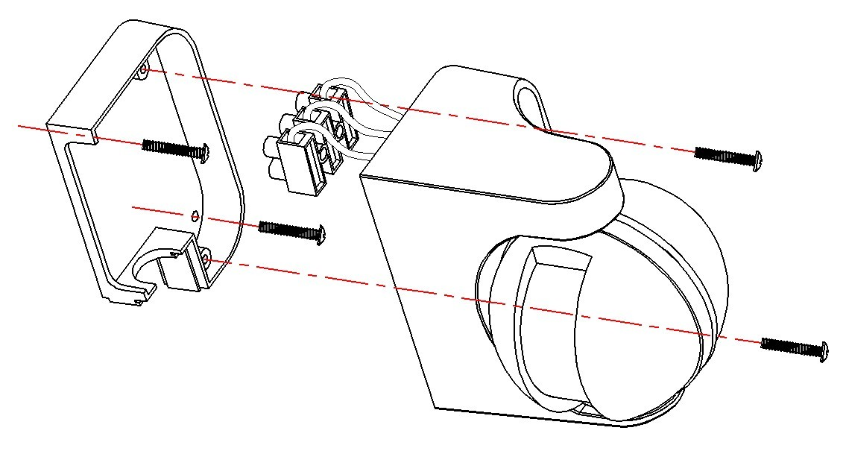
- Vypnout napájení.
- Odšroubovat šroub ve spodku detektoru, vyrazit otvor pro kabely a protáhnout napájecí kabel a kabel svítidla skrz otvor.
- Pomocí hmoždinek namontovat spodní část detektoru na požadované místo.
- Připojit kabelové žíly napájení a svítidla ke svorkovnici dle výkresu.
- Umístit detektor na spodku a přišroubovat, zapnout napájení a zkontrolovat zda zařízeni je funkční.

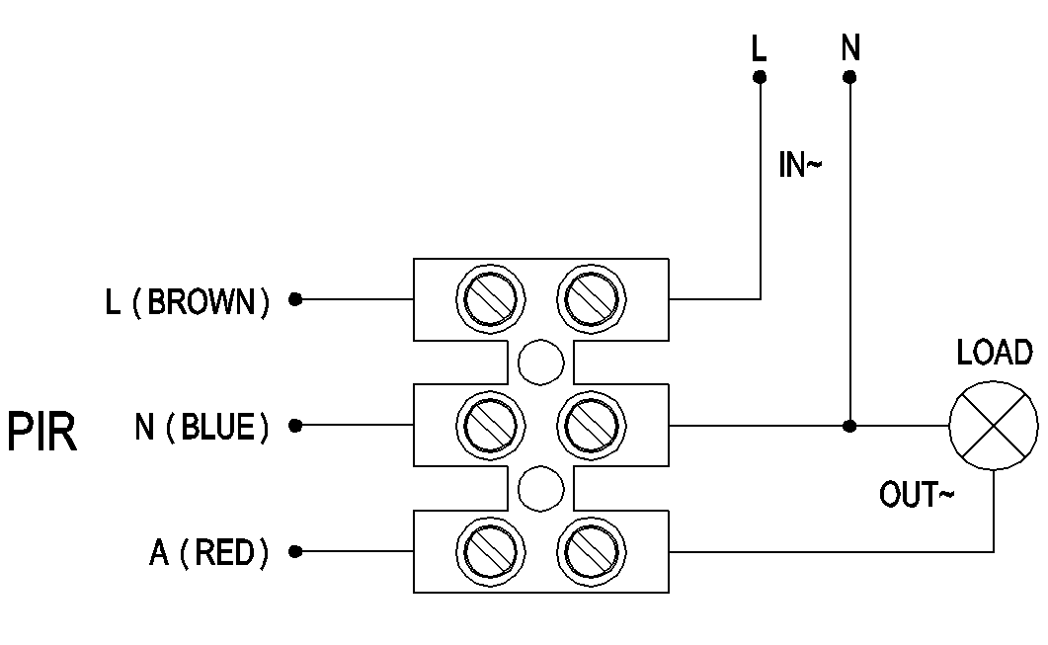
SCHÉMA NAPOJENI
(víz výkres)

EN | CS
PIR | PASIVNÍ INFRAČERVENÝ DETEKTOR
L (BROWN) | L (HNĚDÝ)
N (BLUE) | N (MODRÝ)
A (RED) | PE (ČERVENÝ)
OUT- | VYSTUP
IN- | VSTUP
LOAD | SVÍTIDLO

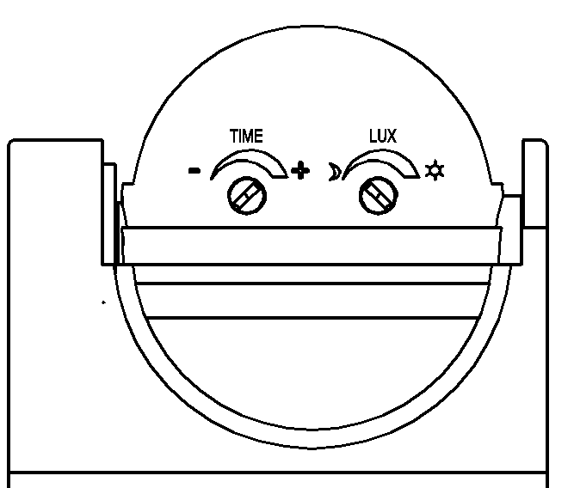
TEST:
- Otočit otočný knoflík TIME (ČAS) úplně doleva; otočit otočný knoflík LUX (OSVĚTLENÍ) úplně doprava (obrázek SLUNCE). Zapněte napájení – svítidlo by se mělo rozsvítit po cca 5-30 s (ohříváni).
- Detektor bude opakovaně funkční 5 až 10 s od ukončení prvního indukčního signálu; připojené svítidlo by se mělo rozsvítit až po obdržení signálu ze snímače a zhasnout po době 7-13 s bez žádného signálu ze snímače.

- Otočit otočný knoflík LUX úplně doleva. Pokud se testování provádí za intenzity světla nad 3 lx, svítidlo nezhasne jakmile zmizí impuls; zařízení by mělo přijímat impuls po zastínění čidla neprůzračným materiálem (např. ručníkem). Zhasnutí světla po 7-13 s bez opakované detekce je normální objev.
Poznámka: V případě zkoušek prováděných ve dne otočte knoflík LUX na pozici (SLUNCE); v opačným případě detektor nebude fungovat!
POZOR:
- Instalaci detektoru by měl provést výhradně oprávněný pracovník s elektrotechnickou kvalifikací respektive zkušeny elektroinstalatér .
- Instalovat pouze na pevných povrzích.
- Naproti detektoru se nesmi nacházet žádné předměty pevné nebo pohyblivé (namontovány na pořad) které by mohly detekci překážet.
- Vyhněte se montáži poblíž zařízení teplotního ovládáni jako třeba klimatizační jednotky, radiátory apod.
- Z bezpečnostních důvodů ne demontujte kryt po zjištění nepravidelnosti.
- V případě rozporu mezi funkcemi popsanými v návodu k obsluze a skutečnými funkcemi zařízení řiďte se funkcemi Vašeho zařízení.
VYBRANÉ PROBLÉMY A JEJÍCH ŘEŠENÍ
- Připojené svítidlo nefunguje:
a. Zkontrolujte, zda vodiče napájení a zatížení jsou správným způsobem připojené.
b. Zkontrolujte, zda bylo připojené svítidlo správného druhu.
c. Zkontrolujte, zda nastavená citlivost na okolní osvětlení odpovídá skutečnému okolnímu osvětlení.
- Nízká citlivost:
a. Zkontrolujte, zda před detektorem se nenacházejí žádné překážky znemožňující přijímání signálu.
b. Zkontrolujte, zda okolní teplota není přiliž vysoká.
c. Zkontrolujte, zda zdroj signálů pro aktivování zařízení se nachází v detekčním poli.
d. Zkontrolujte, zda výška montáže je v souladu z montážním návodem
e. Zkontrolujte, zda směr pochybu je správný.
- Detektor se nevypíná automatický:
a. Zkontrolujte, zda snímač nepřijímá nepřetržitý signál.
b. Zkontrolujte, zda je časováni nastaveno na maximální hodnotu.
c. Zkontrolujte, zda je napájení zařízení v souladu s podaným v montážním návodu.
d. Zkontrolujte, zda se teplota poblíž čidla prudce nemění – např. kvůli práci klimatizační jednotky nebo radiátoru.

